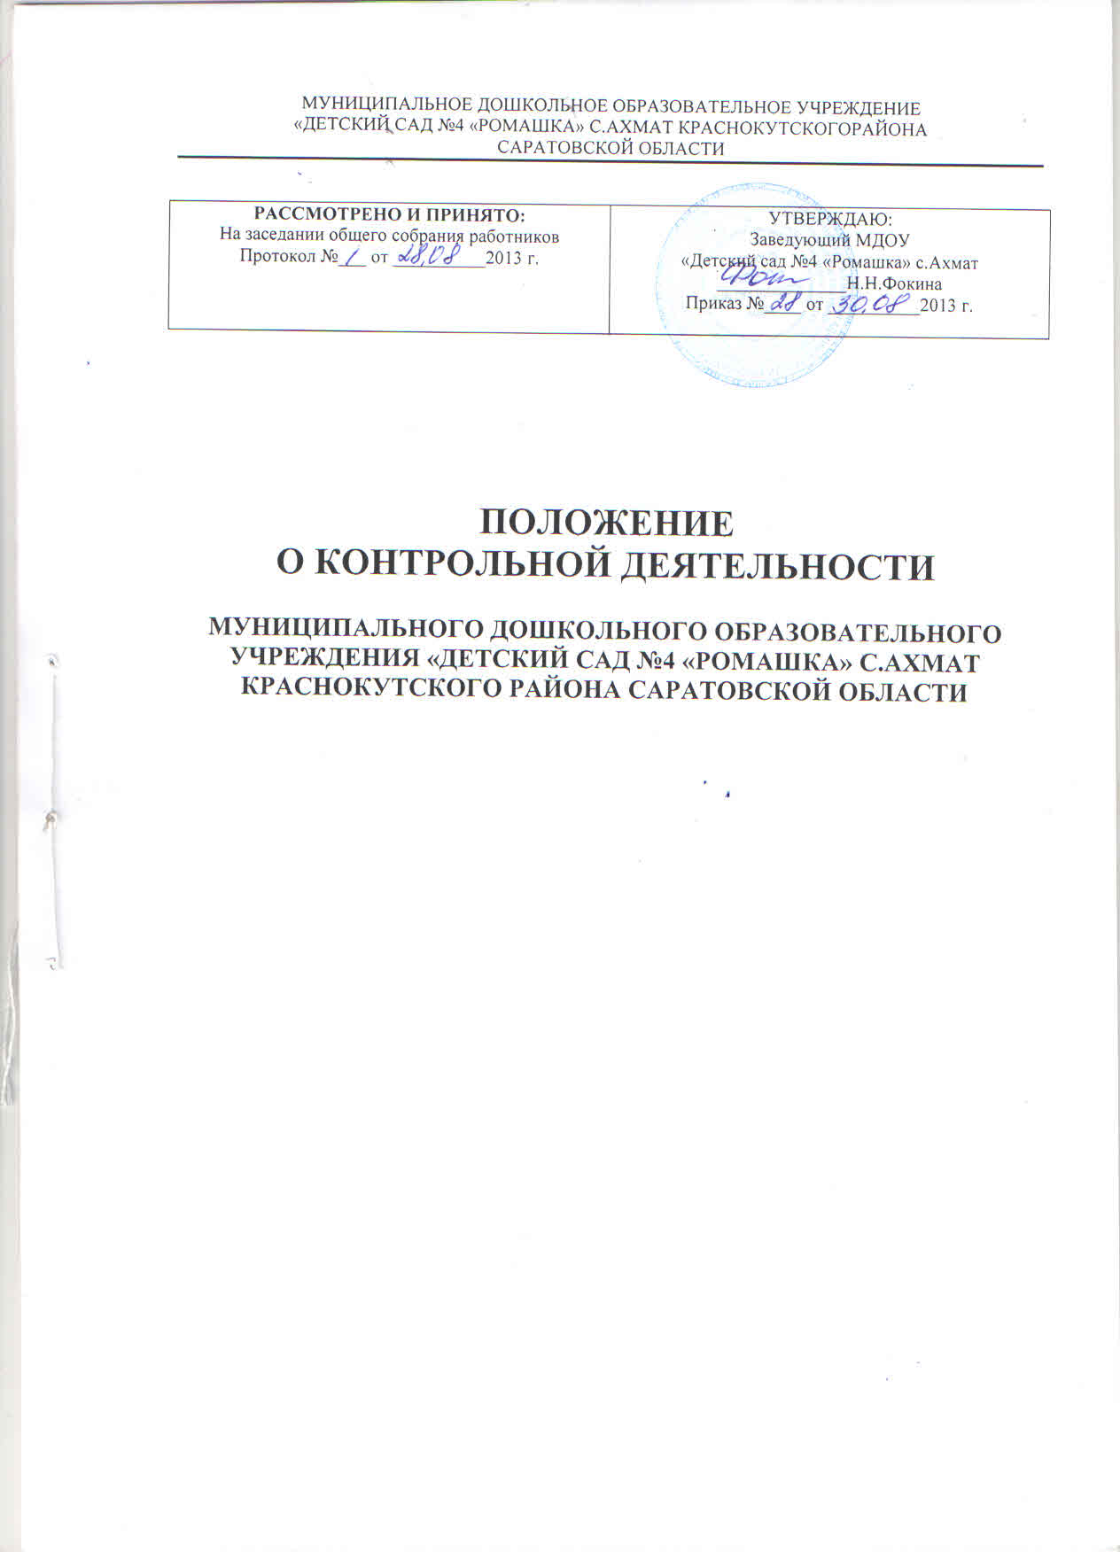

МУНИЦИПАЛЬНОЕ ДОШКОЛЬНОЕ ОБРАЗОВАТЕЛЬНОЕ УЧРЕЖДЕНИЕ

«ДЕТСКИЙ САД №4 «РОМАШКА» С.АХМАТ КРАСНОКУТСКОГОРАЙОНА

САРАТОВСКОЙ ОБЛАСТИ

|  |  |
| --- | --- |
| **РАССМОТРЕНО И ПРИНЯТО:**  На заседании общего собрания работников  Протокол №___ от __________2013 г. | УТВЕРЖДАЮ:  Заведующий МДОУ  «Детский сад №4 «Ромашка» с.Ахмат  ______________Н.Н.Фокина  Приказ №____ от __________2013 г. |

**ПОЛОЖЕНИЕ**

**О КОНТРОЛЬНОЙ ДЕЯТЕЛЬНОСТИ**

**МУНИЦИПАЛЬНОГО ДОШКОЛЬНОГО ОБРАЗОВАТЕЛЬНОГО УЧРЕЖДЕНИЯ «ДЕТСКИЙ САД №4 «РОМАШКА» С.АХМАТ КРАСНОКУТСКОГО РАЙОНА САРАТОВСКОЙ ОБЛАСТИ**

**Общие положения**

Настоящее положение регламентирует содержание и порядок проведения контрольной деятельности в Муниципальном дошкольном образовательном учреждении «Детский сад №4 «Ромашка» с.Ахмат Краснокутского района Саратовской области (далее Учреждеие) разработано в соответствии со следующими нормативно – правовыми документами:

- Федеральный Закон «Об образовании в РФ» от 29 декабря 2012 г. №273-ФЗ;

- Приказ Министерства образования и науки РФ от 17 октября 2013 года №1155 «Об учтверждении федерального государсственного образовательного стандарта дошкольного образования» (Зарегистрировано в Минюсте РФ 14 ноября 2013 г. №30384);

- Постановление Главного государственногосанитарного врача Российской Федерации от 15 мая 2013 года №26 г.Москва «Об утверждении СанПиН 2.4.1.3049-13 «Санитарно – эпидемиологические требования к устройству, содержаниюи организации режима работы дошкольных образовательных организаций» (Зарегистрирован в Минюсте России 29 мая 2013 года №28564);

Постановление Правительства Российской Федерации от 5 августа 2013 г. №662 «Об осуществлении мониторинга системы образования»;

- Приказ Министерства образования и науки Российской Федерации от 30 августа 2013 г. №1014 «Об утверждении Порядка организации и осуществления образовательной деятельности по основным общеобразовательным программам»;

- Приказ Министерства образования и науки РФ от 14 июня 2013 г. № 462 г. Москва «Об утверждении Порядка проведения само обследования образовательной организацией» (Зарегистрирован в Минюсте РФ 27 июня 2013 г. № 28908);

- Устав МДОУ.

Контрольная деятельность – главный источник информации для диагностики состояния образовательного и воспитательного процессов, основных результатов деятельности дошкольного учреждения.

Контрольная деятельность – деятельность администрации Учреждения и (или) специально созданной комиссии в форме наблюдений, обследований, осуществляемых в порядке руководства и контроля в пределах своей компетенции за соблюдением работниками Учреждения законодательных и других нормативно-правовых актов РФ, Саратовской области, органов местного самоуправления, Учредителя, локальных актов Учреждения в области общего и дошкольного образования.

Контрольная деятельность - это мотивированный стимулирующий процесс, который призван снять затруднения участников образовательного процесса и повысить его эффективность.

Должностные лица, занимающиеся контрольной деятельностью, руководствуются Конституцией РФ, законодательством в области образования, указами Президента РФ, постановлениями и распоряжениями Правительства России, нормативно-правовыми актами, изданными Минобразования России, органами управления образованием Саратовской области, органами местного самоуправления, Учредителем, Уставом Учреждения, локальными актами Учреждения, квалификационными характеристиками педагогических работников.

Целями контрольной деятельности являются:

- совершенствование деятельности Учреждения;

- повышение профессионального мастерства и квалификации педагогических работников Учреждения;

- улучшение качества воспитательно-образовательного процесса в ДОУ.

Срок данного Положения не ограничен. Данное положение действует до принятия нового.

**2. Основные задачи контрольной деятельности**

2.1. Основными задачами контрольной деятельности являются:

контроль исполнения законодательства РФ, реализации принципов государственной политики в области дошкольного образования;

контроль реализации образовательных программ, соблюдение Устава и иных локальных актов Учреждения;

анализ результатов исполнения приказов по Учреждению;

выявление случаев нарушений и неисполнения законодательных и иных нормативно-правовых актов, регламентирующих деятельность Учреждения, принятие мер по их пресечению;

анализ причин, лежащих в основе нарушений, принятие мер по их предупреждению;

защита прав и свобод участников образовательного процесса;

анализ и экспертная оценка эффективности результатов деятельности педагогических работников;

изучение результатов педагогической деятельности, выявление положительных и отрицательных тенденций в организации образовательного процесса и разработка на этой основе предложений по изучению, обобщению и распространению педагогического опыта и устранению негативных тенденций;

совершенствование качества воспитания и образования воспитанников с одновременным повышением ответственности должностных лиц за конечный результат;

анализ и прогнозирование тенденций развития образовательного процесса в Учреждении;

оказание методической помощи педагогическим работникам в процессе контроля.

**3. Функции контрольной деятельности**

Заведующий, заместитель заведующего по ВМР, педагогические и иные работники, назначенные приказом заведующего Учреждения, руководствуются системным подходом, который предполагает:

постоянство контроля, его осуществление по заранее разработанным алгоритмам, структурным схемам;

охват всех направлений педагогической деятельности;

широкое привлечение членов педагогического коллектива;

серьезную теоретическую и методическую подготовку;

установление взаимосвязей и взаимодействия всех компонентов педагогического процесса;

комплексное использование форм и методов контрольной деятельности в зависимости от целевой установки, содержания педагогического процесса, квалификации педагогических работников, характера взаимоотношений в педагогическом коллективе;

соблюдение последовательности контроля.

**4. Виды контроля в Учреждении**

4.1. По временной характеристике организации различают следующие виды контроля:

предварительный – предварительное знакомство;

текущий – непосредственное наблюдение за педагогическим процессом;

- итоговый – изучение результатов работы Учреждения, педагогических работников за полугодие, учебный год

4.2. По совокупности вопросов, подлежащих проверке, контроль осуществляется в виде:

-тематических проверок (одно направление деятельности);

- комплексных (фронтальных) проверок (два и более направлений);

- итоговый контроль;

- медико-психолого-педагогический контроль;

- оперативный контроль;

- предупредительный контроль.

4.3.Тематический контроль проводится по отдельным проблемам деятельности Учреждения. Тематический контроль направлен не только на изучение фактического состояния дел по конкретному вопросу, но и на внедрение новых образовательных технологий, форм и методов работы, опыта мастеров педагогического труда.

Темы контроля определяются в соответствии с годовым планом работы Учреждения на основании проблемно-ориентированного анализа работы Учреждения по итогам предыдущего учебного года.

В ходе тематического контроля:

проводятся тематические исследования (анкетирование, интервьюирование, диагностика);

анализируются практическая деятельность педагогических работников, посещение занятий, другие мероприятия с детьми, родителями, режимные моменты, документация.

анализируется развивающая предметно-пространственная среда в контексте создания условий для реализации образовательной программы дошкольного образования МДОУ.

Одной из форм тематического контроля является персональный  
контроль.

В ходе персонального контроля проверяющий изучает:

уровень знаний педагога в области современных достижений психологической и педагогической науки, его профессиональное мастерство;

уровень овладения педагогом новыми образовательными технологиями, наиболее эффективными формами, методами и приемами обучения;

результаты работы педагога и пути их достижения;

способы повышения профессиональной квалификации педагога.

4.4. Комплексный (фронтальный) контроль проводится с целью получения полной информации о состоянии образовательного процесса. Фронтальный контроль предусматривает проверку в полном объеме одного направления образовательной деятельности, педагогической работы группы или педагога. Комплексный контроль может осуществляться в течение 5-10 дней. Эта форма контроля позволяет получить всестороннюю информацию о выполнении образовательной программы в целом, дает материалы для глубокого педагогического анализа, выводов и помогает определить дальнейшие направления в работе.

4.5. Итоговый контроль проводится с целью оценки качества реализации образовательной программы дошкольного образования и включает контроль над реализацией рабочих программ.

4.6. Медико-педагогический контроль включает оценку:

- организации питания;

- режима дня;

- двигательного режима и организации образовательной нагрузки в организованных формах обучения;

- уровня нагрузки по пульсовой кривой, получаемой в процессе занятий физической культурой;

- восстановления пульса, дыхания, давления после занятий;

- показателей общей моторной плотности занятия;

- динамика простейших функциональных проб;

- правильности методического построения занятия, соблюдения основных дидактических принципов;

- внешних признаков утомления, возникающих у ребенка в процессе занятий.

4.7.Оперативный контроль включает анализ и оценку организации образовательного процесса в ДОУ:

- организация и проведение непосредственно образовательной деятельности;

- организация совместной деятельности воспитанников и педагогов, самостоятельной деятельности детей;

- организация воспитательной работы, праздников, развлечений и т.д.;

4.8.Предупредительный контроль:

-проверка календарного планирования образовательного процесса воспитателями и узкими специалистами;

- оформления документации по работе с родителями;

-подготовка к непосредственно образовательной деятельности и т.д.

**5.Организация управления Контрольной деятельностью**

Контрольную деятельность в Учреждении осуществляет заведующий, старший воспитатель, педагог-психолог, педагогические и иные работники, назначенные заведующей.

Система контроля, контрольная деятельность является составной частью годового плана работы Учреждения.

Заведующая не позднее, чем за две недели издает приказ о сроках и теме предстоящего контроля, устанавливает срок предоставления итоговых материалов, назначает ответственного, доводит до сведения проверяемых и проверяющих план-задание предстоящего контроля.

План-задание предстоящего контроля составляется старшим воспитателем. План-задание определяет вопросы конкретной проверки и должен обеспечить достоверность и сравнимость результатов контроля для подготовки итогового документа.

Периодичность и виды контрольной деятельности определяются необходимостью получения объективной информации о реальном состоянии дел и результатах педагогической деятельности. Нормирование и тематика проверок находятся в исключительной компетенции заведующей дошкольным образовательным учреждением.

Основания для контрольной деятельности:

заявление педагогического работника на аттестацию;

план-график контроля;

задание руководства Учредителя - проверка состояния дел для подготовки управленческих решений;

обращение физических и юридических лиц по поводу нарушений в области образования - оперативный контроль.

Продолжительность тематических или комплексных (фронтальных) проверок не должна превышать 5-10 дней, с посещением не более 5 занятий, исследованием режимных моментов и других мероприятий.

План-график контроля в Учреждении разрабатывается с учетом плана-графика контроля Учредителя и доводится до сведения работников в начале нового учебного года.

Проверяющий имеет право запрашивать необходимую информацию, изучать документацию, относящуюся к предмету контроля.

При обнаружении в ходе контрольной деятельности нарушений законодательства РФ в области образования о них сообщается руководителю Учреждения.

При проведении планового контроля не требуется дополнительного предупреждения, если в месячном плане указаны сроки контроля.

При проведении оперативных (экстренных) проверок педагогические и другие работники могут не предупреждаться заранее.

Экстренным случаем считается письменная жалоба родителей (законных представителей) на нарушение прав воспитанника, законодательства об образовании, а также случаи грубого нарушения законодательства РФ, трудовой дисциплины работниками Учреждения.

Результаты контрольной деятельности оформляются в виде:

аналитической справки;

справки о результатах контроля;

доклада о состоянии дел по проверяемому вопросу и др.

Итоговый материал должен содержать констатацию фактов, выводы и при необходимости предложения.

Информация о результатах контрольной деятельности доводится до работников Учреждения в течение 7 дней с момента завершения проверки.

Проверяющие и проверяемые после ознакомления с результатами контрольной деятельности должны поставить подписи под итоговым документом. При этом проверяемые имеют право сделать запись о несогласии с результатами контроля в целом или по отдельным фактам и выводам. Если нет возможности получить подпись проверяемого, запись об этом делает председатель комиссии, осуществляющий проверку, или заведующая Учреждением.

По итогам контроля, в зависимости от его формы, целей, задач, а также с учетом реального положения дел:

проводятся заседания Совета педагогов, производственные заседания, рабочие совещания с педагогическим составом;

сделанные замечания и предложения фиксируются в документации согласно номенклатуре дел Учреждения;

результаты контроля могут учитываться при аттестации педагогических  
работников, но не являются основанием для заключения  
аттестационной комиссии.

Заведующий Учреждением по результатам контроля принимает  
следующие решения:

об издании соответствующего приказа;

об обсуждении итоговых материалов контроля коллегиальным органом;

о повторном контроле с привлечением определенных специалистов (экспертов);

о привлечении к дисциплинарной ответственности должностных лиц, педагогических и других работников;

о поощрении работников и др.

О результатах проверки сведений, изложенных в обращениях  
родителей, а также в обращении и запросах других граждан и организаций, сообщается им в установленном порядке и в условленные сроки.

**6. Права участников Контрольной деятельности**

При осуществлении Контрольной деятельности проверяющий имеет право:

знакомиться с документацией в соответствии с функциональными обязанностями педагогического работника, аналитическими материалами педагога;

изучать практическую деятельность педагогических работников через посещение и анализ НОД, других мероприятий с детьми, наблюдение режимных моментов;

проводить экспертизу педагогической деятельности;

проводить мониторинг образовательного процесса с последующим анализом полученной информации;

организовывать социологические, психологические, педагогические исследования;

делать выводы и принимать управленческие решения.

Проверяемый педагогический работник имеет право:

знать сроки контроля и критерии оценки его деятельности;

знать цель, содержание, виды, формы и методы контроля;

своевременно знакомиться с выводами и рекомендациями проверяющих;

обратиться в конфликтную комиссию профсоюзного комитета Учреждения или вышестоящие органы управления образованием при несогласии с результатами контроля.

**7.Взаимосвязи с другими органами самоуправления**

7.1.Результаты контрольной деятельности могут быть представлены на рассмотрение и обсуждение в органы самоуправления Учреждения: Совет педагогов, Общее собрание, Родительский комитет.

7.2.Органы самоуправления Учреждения могут выйти с предложением к заведующему о проведении контрольной деятельности по возникшим вопросам.

**8. Ответственность**

Члены комиссии, занимающейся контрольной деятельностью в Учреждении, несут ответственность за достоверность излагаемых фактов, представляемых в справках по итогам контроля.

**9. Делопроизводство**

Справка по результатам контроля должна содержать в себе следующие  
разделы:

вид контроля;

форма контроля;

тема проверки;

цель проверки;

сроки проведения;

состав комиссии;

результаты проверки (перечень проверенных мероприятий, документации и пр.);

положительный опыт;

недостатки;

выводы;

предложения и рекомендации;

подписи членов комиссии;

подписи проверяемых.